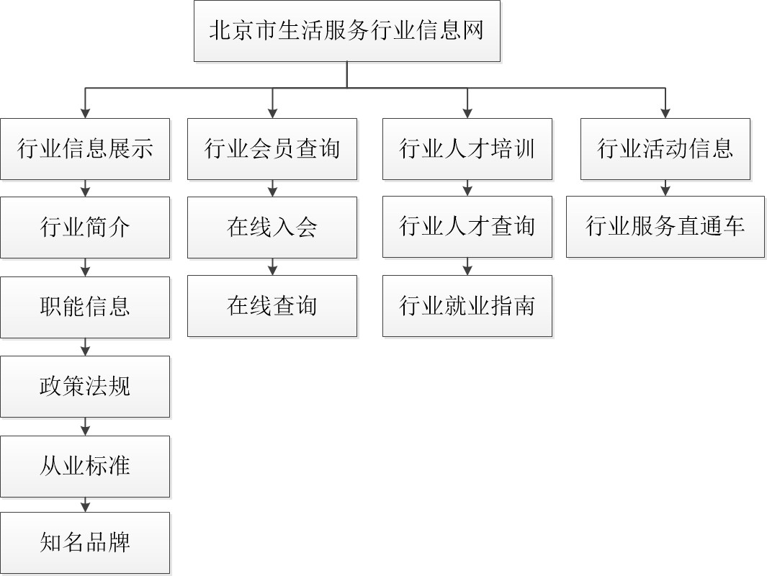

实现：行业公共信息服务平台
简介：行业公共信息服务平台是以行业为类别，基准设计图像，视频为展示主发布信息讨论话题的公共信息平台。整合行业资源，带动不同行业的交互性。前期实现以协会会员入住，带动部分先驱行业发展，平台整合资源，实现不同产业链的结合贯通性。第一阶梯以餐饮行业和摄影协会为主，展开行业特色。实现与其他行业的交互，（比如和摄影协会与旅店的联通）（旅游和餐饮的结合）以此为阶梯的实现第二阶梯的项目申请工作，正式入住项目或以创业为准展开。第三阶段部分行业的维护与发展的综合实现行业公共信息服务平台。带入现有产业。

功能要求：以上所列各栏目功能为通用栏目，每当发展新的行业加入信息网，都应具备以上栏目。

功能 ：图片幻灯片，交互谈论。视频展示，谈论（话题）区，新闻（活动、信息发布）。
用户管理权（个人用户、企业用户、超级用户）

网站构架设计元素
设计以拍摄和影像主要通道达到美观（更新周期短）
Admin>>行业分类增加(通用栏目[主体网站]包括行业[主要信息]）
（行业域名缩写，【摄影协会www.syxh.xxxxx.com】）新闻（小类别信息）审核

普通会员>>行业>>行业内新闻发布
站内搜索
企业多元化（功能）
规则定制

可行性
摄影协会 餐饮协会 沐浴协会 电器协会 家政协会 美容美发协会
第一步，通过协会关系行引入企业
第二步 与政府打交道申报政府服务项目》资金入住
第三步 系统优化
2013年北京商委一共批了8个行业大赛：沐浴行业是足浴大赛 餐饮行业是餐厅服务员大赛 美发协会是美容师 化妆师大赛 摄影行业是 婚礼摄影造型师大赛 电子电器协会的 家电维修大赛 (电子商务协会和北京市公园行业协会)

节点（致命）

第一 系统开发时间
第二 政府申报项目时间 每年政府申报项目时间为3-5月 （如果这个时间不申请的话 就得下一年了）

发展
行业活动
行业人才 （管理）
针对行业会员企业 ｝进行增值服务 三大块为发展方向

可行性方案
- 联系几家旅馆，把外地摄影朋友入住。实现两地交流。网站信息发布。

